Hírközlő weboldal

Külföldi és belföldi hírekkel



Csapat tagok:

Botos Patrik

Murányi Erik

# Bevezető

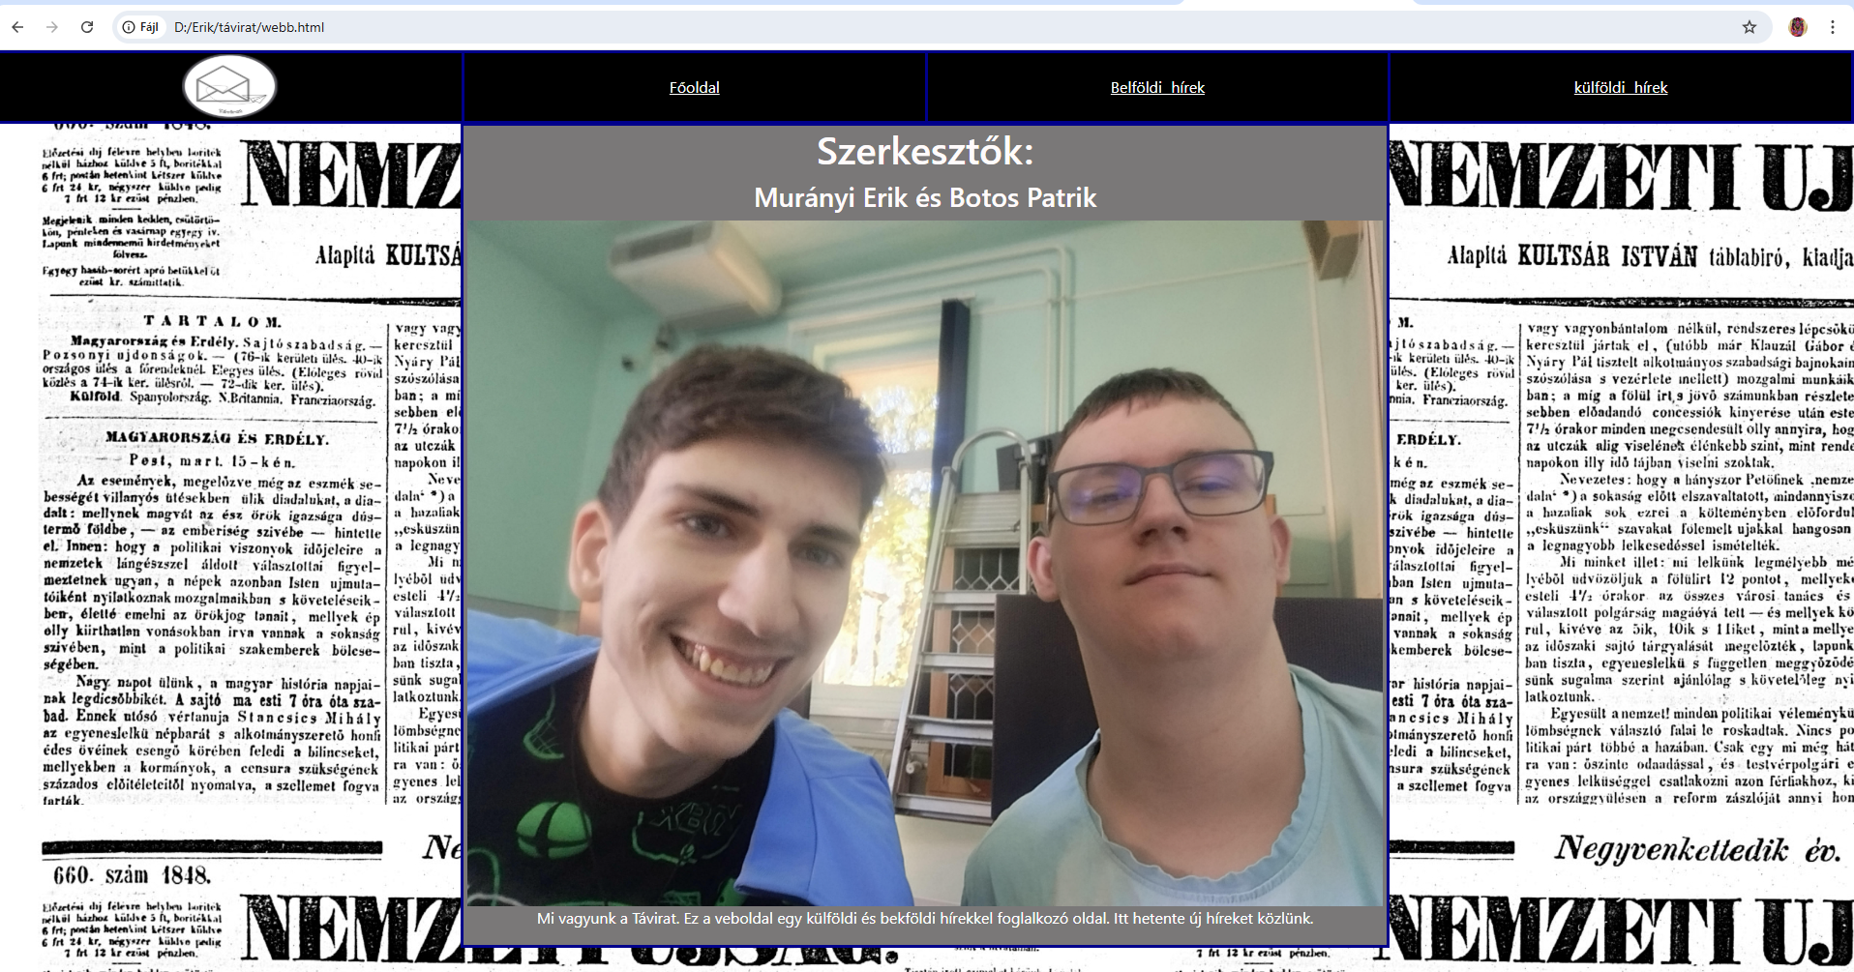A weboldal alapja a kezdő/ főoldal

# Fejlesztői rész.

Itt található az alap html és css beszúrva

és validátor képek.

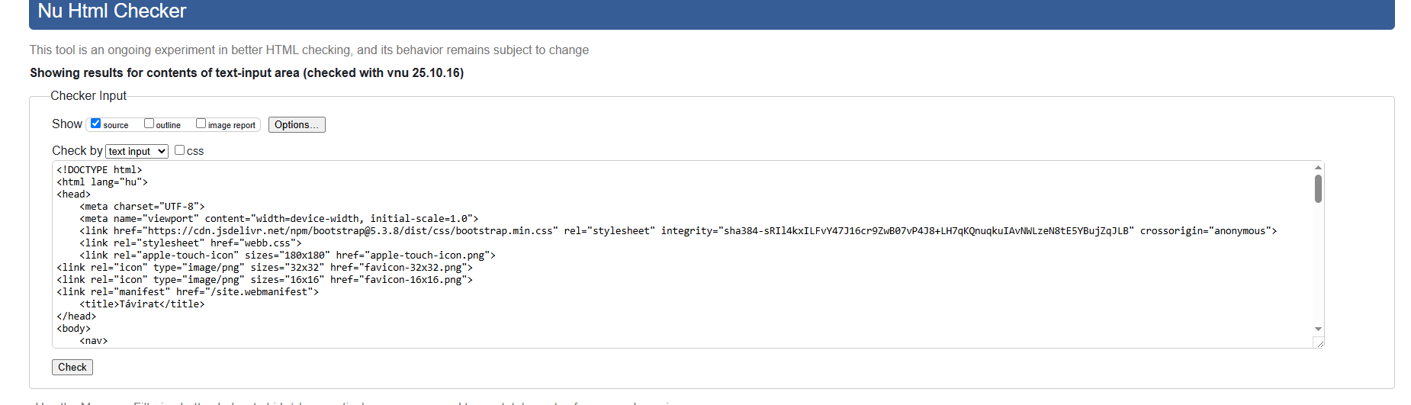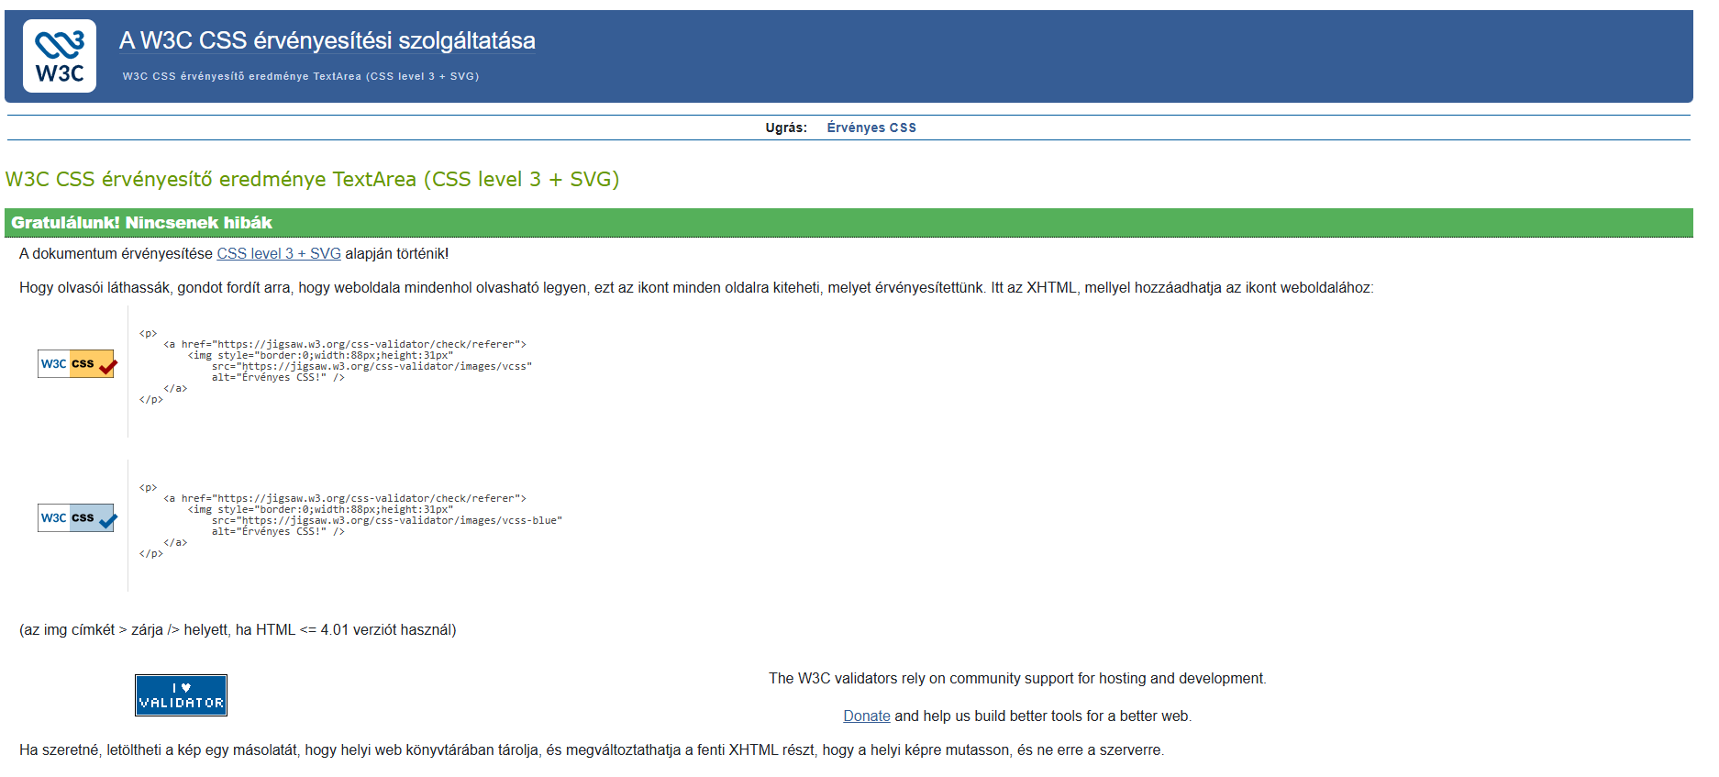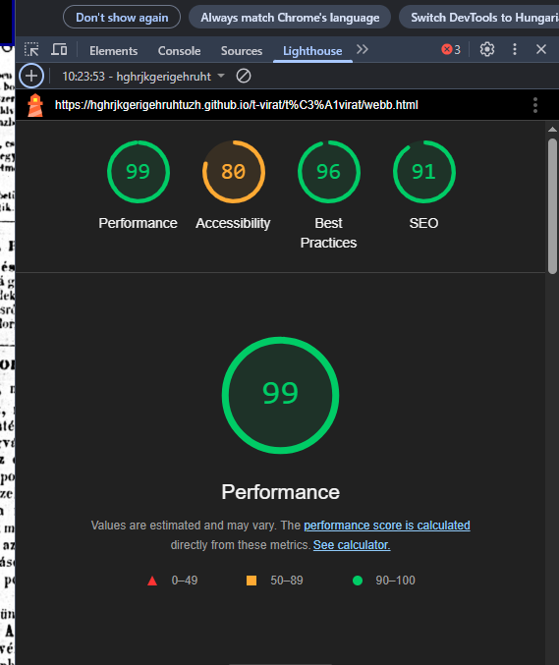

Itt található a fontosabb html és css kód:

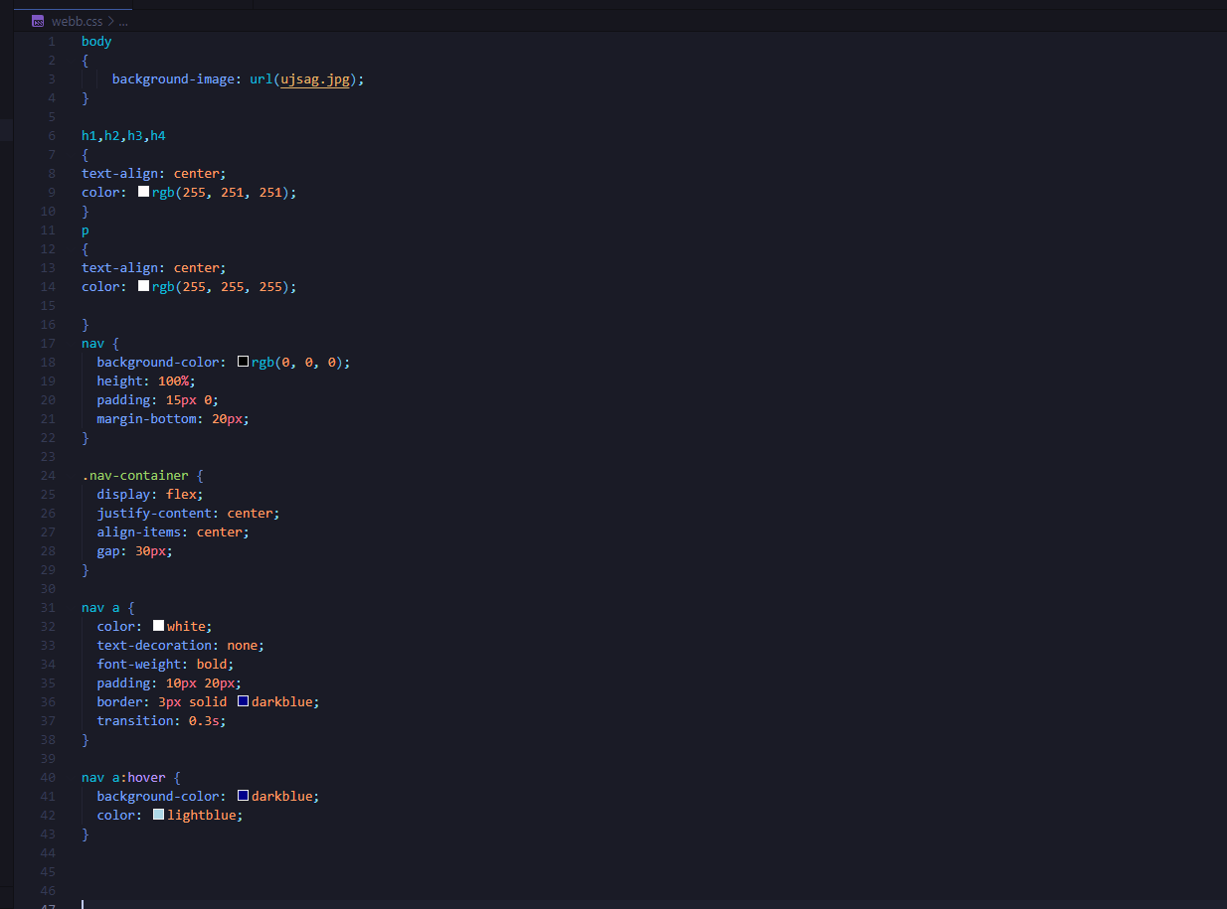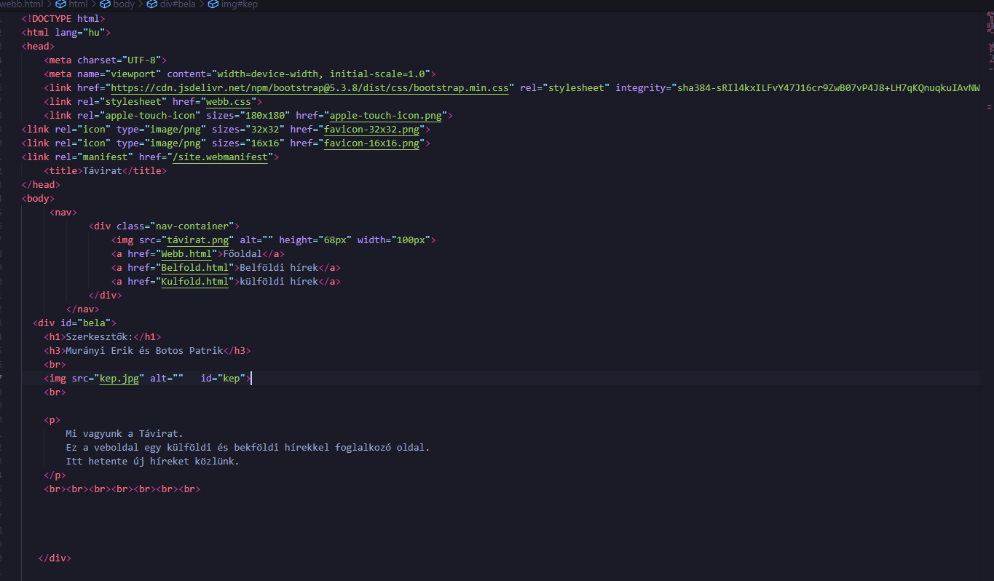A webb.html az alap oldal.

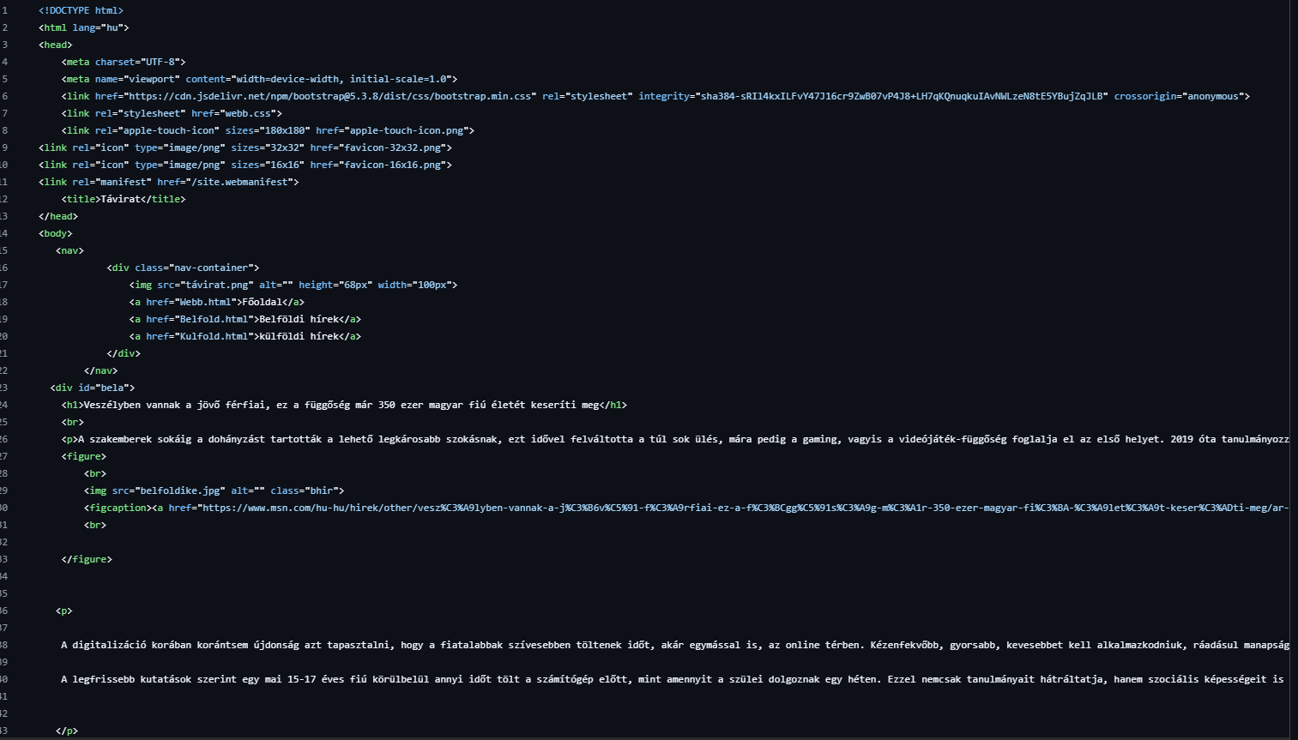

# Felhasználói rész

A belföldi és külföldi hír oldal

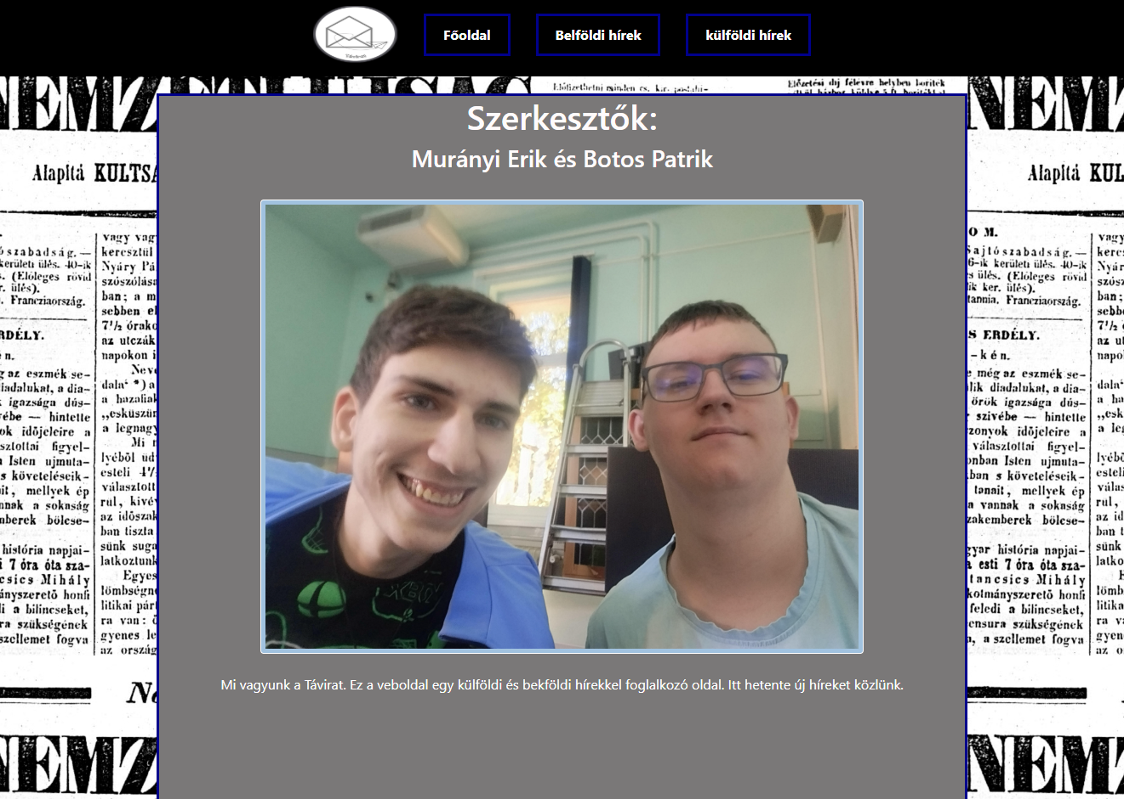

A külföldinél egy külföldön történt hír talál

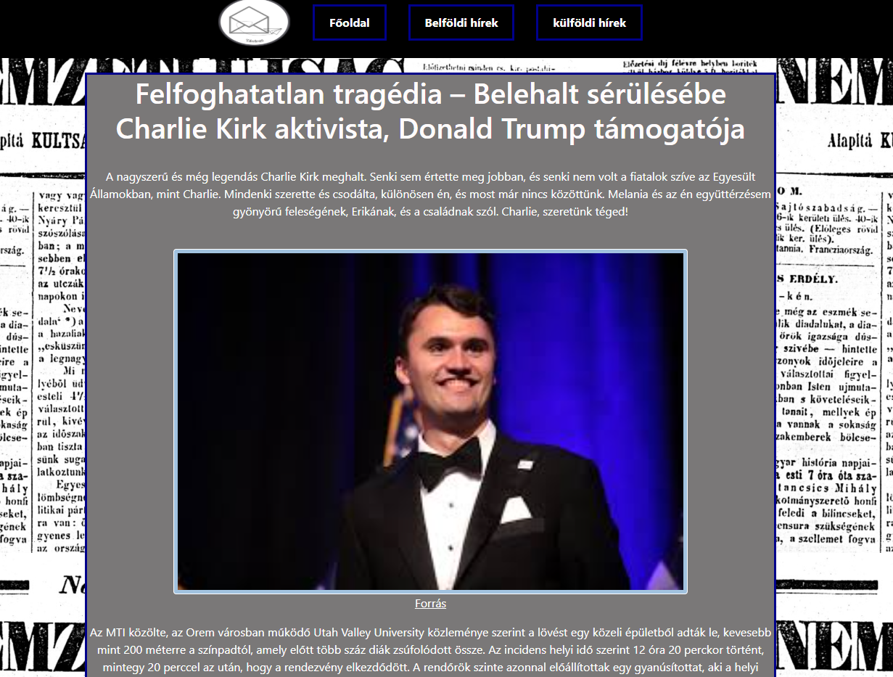PL.:

A belföldinél belföldi felkapott híreket és dokumentációt talál

PL.:

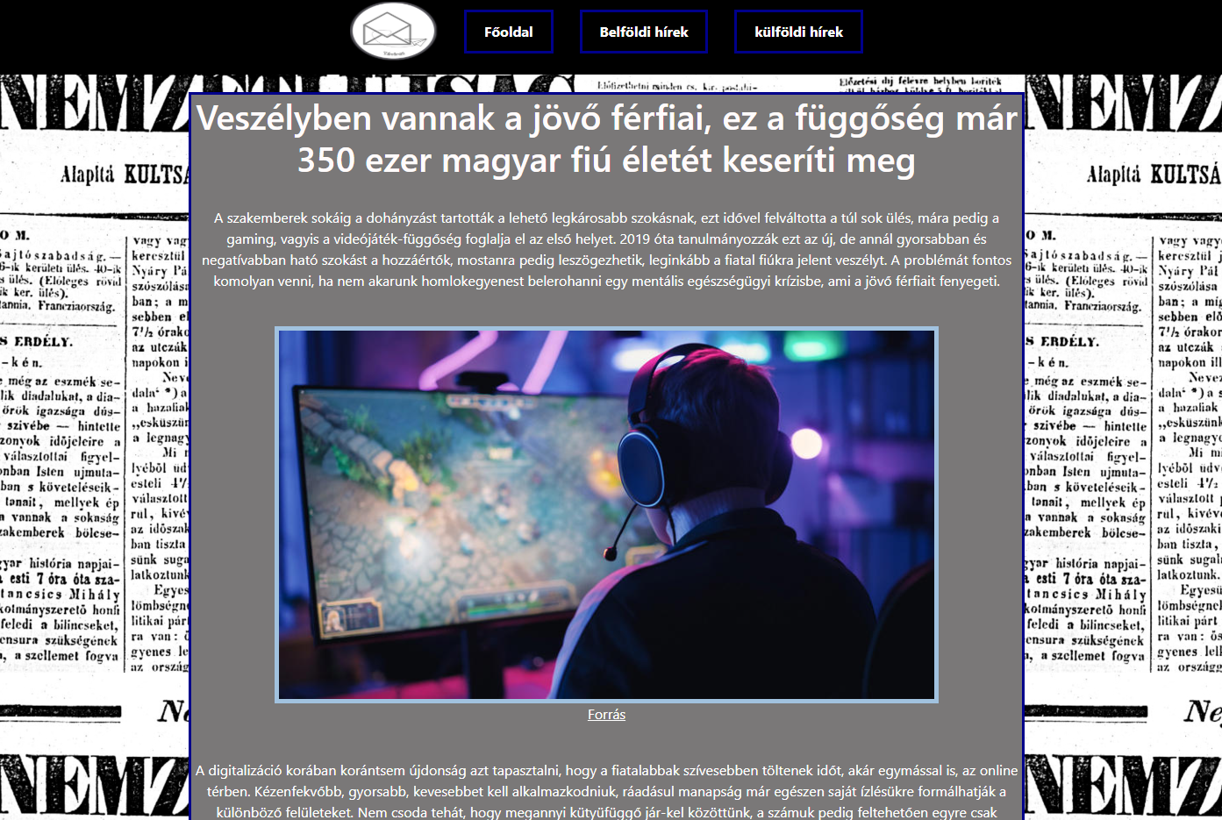

# Összegzés:

Egy weboldal ami külföldi/ belföldi hírekkel foglalkozik és oszt meg. Ezt képekkel és linkekkel kiegészített cikk.

Tartalom

1. Bevezető 2

2. Fejlesztői rész. 2

3. Felhasználói rész 6

4. Összegzés: 7